通过iLO界面升/降级iLO的firmware

### Firmware包准备

1. 在HP官网下载对应的firmware包

网站：<https://h20566.www2.hpe.com/hpsc/swd/public/detail?sp4ts.oid=1121413&swItemId=MTX_ab90093287a14896b02f537b7b&swEnvOid=4024>

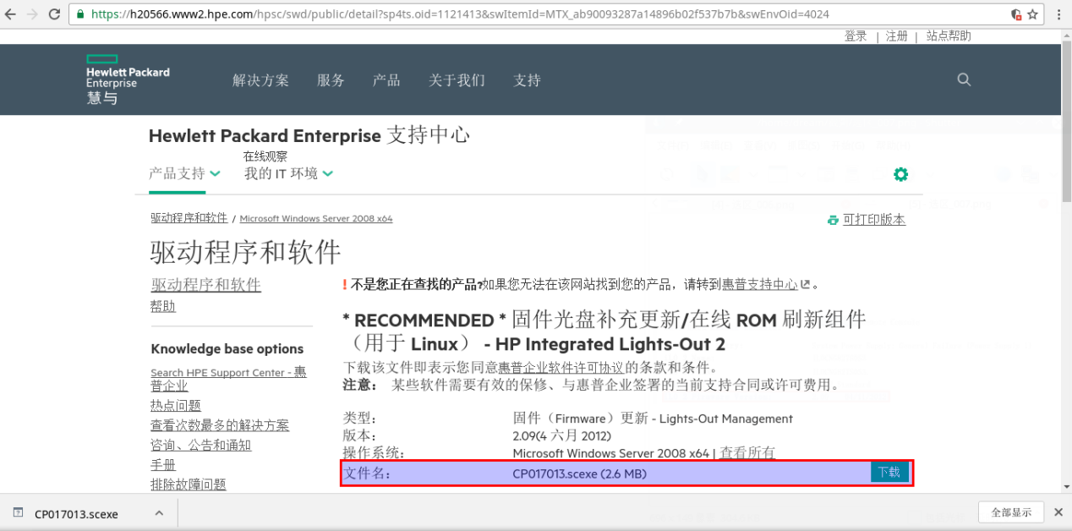

官网说明：

此组件提供可直接安装于支持的 Linux 操作系统的 iLO 固件。此组件还可用于通过 iLO 界面、实用程序或者脚本界面获取固件镜像升级。另外，此组件可与 HP Smart Update Manager 共同使用。

1. 在Linux中解压firmware包

此包只能在Linux中解压，执行命令： sh CP017013.scexe --unpack=directory

该命令会将 ilo2_209.bin 解压到用户指定的“目录”中。如果该目录不存在，解压缩程序会创建一个目录。（注意文件夹权限问题）

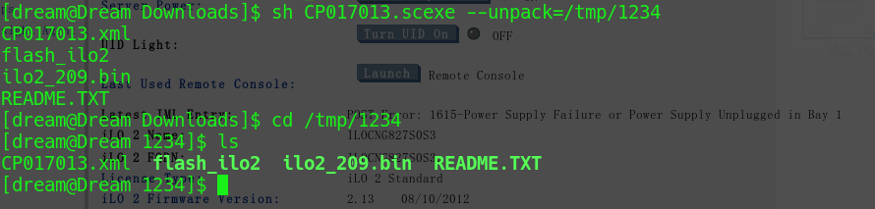

### 通过iLO界面升级iLO固件

1. 进入iLO的upgrade iLO firmware界面，选择上面解压后ilo2_209.bin的文件

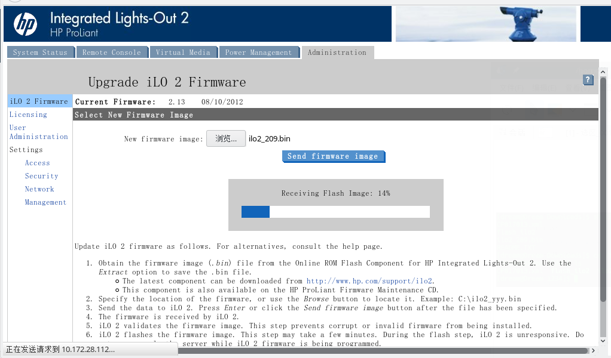

1. 更新完成，重启操作

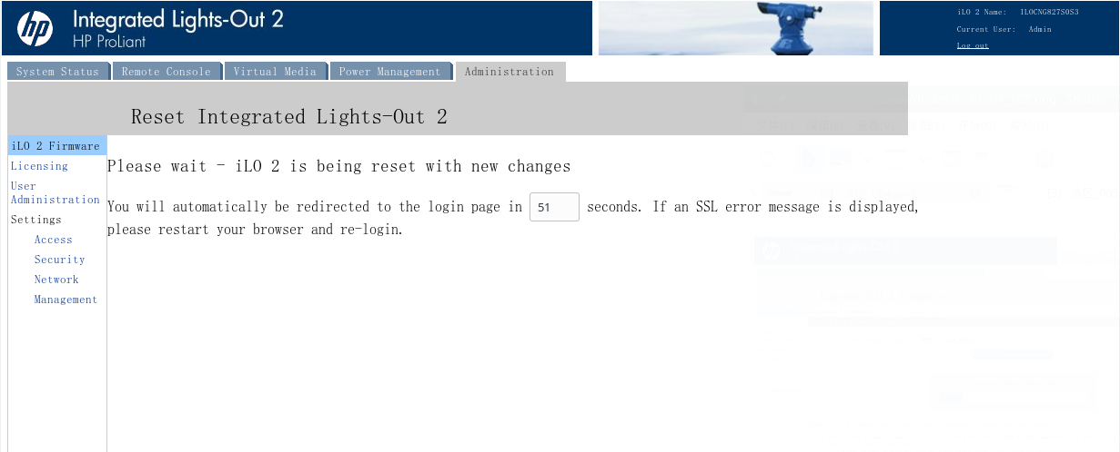

注意：

Please wait - iLO 2 is being reset with new changes

You will automatically be redirected to the login page in seconds. If an SSL error message is displayed, please restart your browser and re-login.

1. 升级结果

